

Αθήνα, 12 Ιανουαρίου 2015

ΔΕΛΤΙΟ ΤΥΠΟΥ

«H κίνηση των εμπορικών καταστημάτων την περίοδο των εορτών – Προβλέψεις για τις χειμερινές εκπτώσεις»

Αποτελέσματα κίνησης Χριστουγέννων
Σύμφωνα με την έρευνα του ΙΝΕΜΥ- ΕΣΕΕ για την κίνηση της αγοράς την περίοδο των Χριστουγέννων, οι πωλήσεις που παρουσίασαν φέτος στην πλειονότητά τους οι επιχειρήσεις λιανικού εμπορίου ήταν χαμηλότερες σε σύγκριση με το 2013. Συγκεκριμένα, έξι στις δέκα επιχειρήσεις είδαν τον τζίρο τους να κινείται σε χαμηλότερα επίπεδα από τα αντίστοιχα της προηγούμενης χρονιάς και τρεις στις δέκα να μένει περίπου αμετάβλητος. Το πρόβλημα φαίνεται να είναι μεγαλύτερο για τις μικρές επιχειρήσεις, ενδεικτικά να αναφερθεί ότι το 71% των επιχειρήσεων που δεν απασχολούν προσωπικό εμφάνισε μικρότερες πωλήσεις σε σύγκριση με την χριστουγεννιάτικη περίοδο του 2013. Επίσης, για τις επιχειρήσεις με κύκλο εργασιών το 2013 κάτω των 15.000€ το αντίστοιχο ποσοστό αγγίζει το 90%.

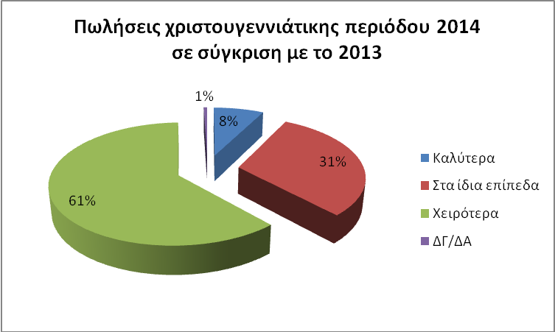

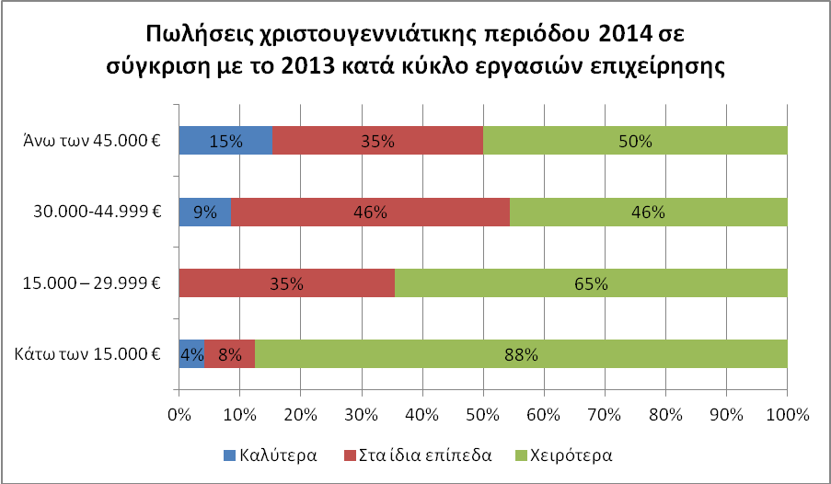
Οι κλάδοι του λιανικού εμπορίου που φαίνεται να δέχονται τις μεγαλύτερες πιέσεις την συγκεκριμένη περίοδο αναφοράς είναι ο κλάδος των ειδών οικιακού εξοπλισμού και των επιμορφωτικών/ειδών ψυχαγωγίας. Αντιθέτως, το μικρότερο ποσοστό εμφανίζεται στον κλάδο των φαρμακευτικών/καλλυντικών ειδών όπου μία στις δύο επιχειρήσεις δήλωσαν ότι είδαν τις πωλήσεις τους φέτος να κυμαίνονται σε χαμηλότερα επίπεδα σε σχέση με πέρσι.
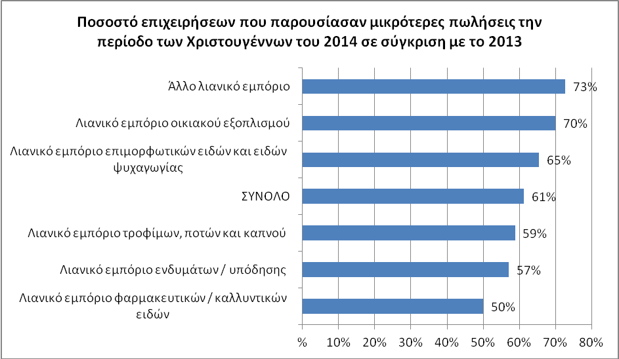
Όσον αφορά το μέγεθος της μείωσης του τζίρου την εορταστική περίοδο των Χριστουγέννων, τέσσερις στις δέκα επιχειρήσεις είδαν τις πωλήσεις τους να μειώνονται άνω του 30%, μία στις τέσσερις 20%-30% και οι υπόλοιπες σε ποσοστό έως 20%. Αντίθετα, η πλειονότητα των επιχειρήσεων (60%) που εμφάνισαν αύξηση των κερδών σε σύγκριση με πέρσι κινήθηκαν σε χαμηλά επίπεδα της τάξης έως 10%.
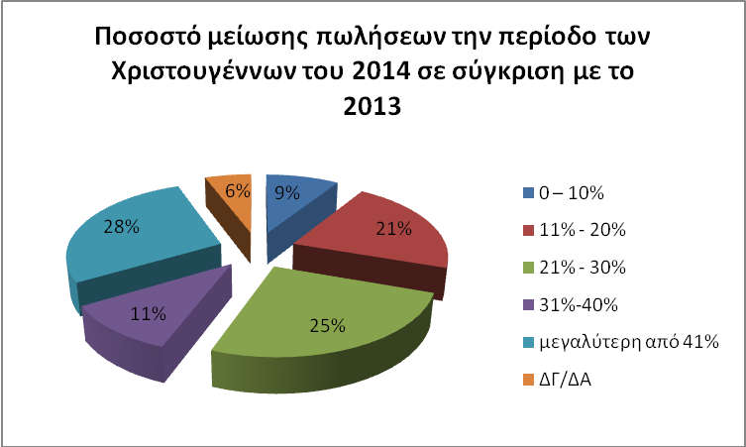
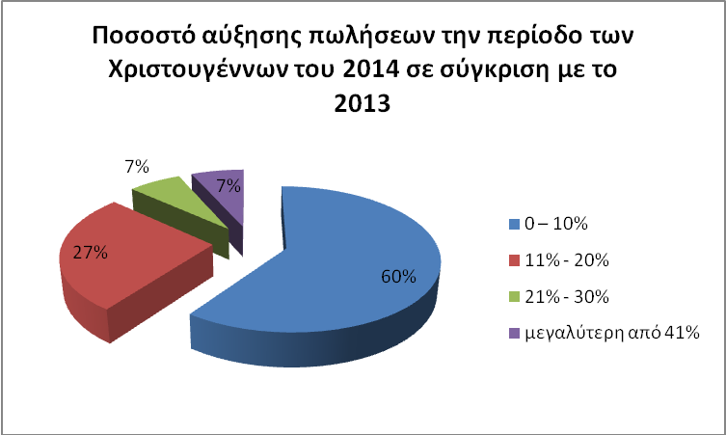

Οι έμποροι σε ποσοστό 62% δηλώνουν ότι καλύτερη περίοδο, όσον αφορά την αγοραστική κίνηση, ήταν οι μέρες πριν από τα Χριστούγεννα. Συγκεκριμένα η παραμονή και προπαραμονή των Χριστουγέννων αναφέρονται ως οι ημέρες που τα πήγαν καλύτερα τα καταστήματά τους από το 40% των ερωτηθέντων. Ενδιαφέρον παρουσιάζει το εύρημα ότι περίπου ένας στους τέσσερις επιχειρηματίες δεν μπορεί να διακρίνει κάποια συγκεκριμένη μέρα εντός της εορταστικής περιόδου που να ξεχωρίζει όσον αφορά την αγοραστική κίνηση στο κατάστημά του.

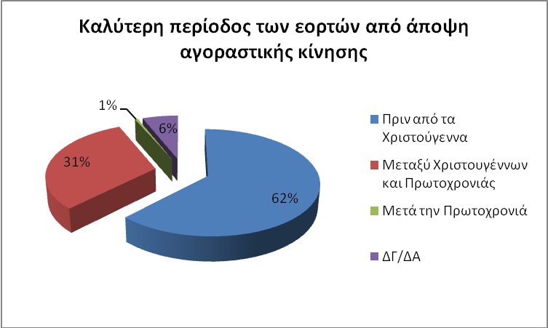
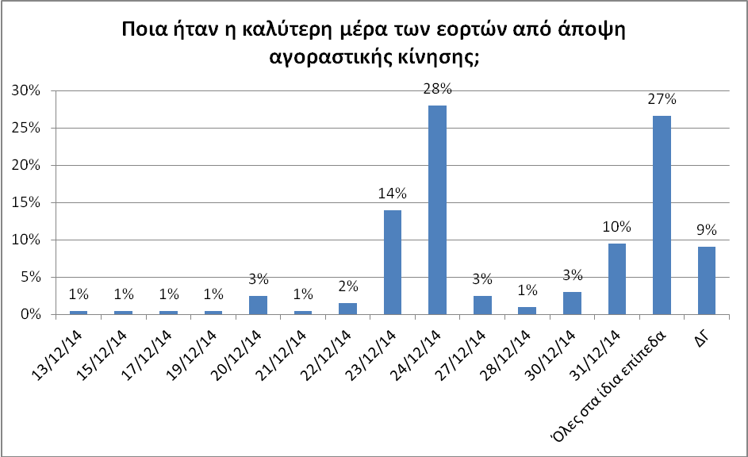
Για την ημέρα που οι έμποροι δήλωσαν ότι παρουσίασε την καλύτερη εικόνα, τους ζητήθηκε να προσδιορίσουν τον αριθμό των ατόμων που προέβησαν σε αγορές στο κατάστημά τους καθώς και τον μέσο όρο σε ευρώ των αποδείξεων που έκοψαν. Στο σύνολο του δείγματος ο μέσος αριθμός πελατών ανέρχεται στα 43 άτομα, με μέση απόδειξη 34,7€. Εντός των κλάδων του λιανικού εμπορίου παρατηρείται ότι ο κλάδος των τροφίμων και ο κλάδος των φαρμακευτικών/καλλυντικών ειδών εμφανίζουν τους μεγαλύτερους μέσους αριθμούς πελατών με 75 και 52 άτομα την ημέρα, αντίστοιχα. Επίσης, η μεγαλύτερη μέση απόδειξη, αφορά τον κλάδο της ένδυσης/υπόδησης με μέση αξία αγοράς προϊόντων τα 52,7€.
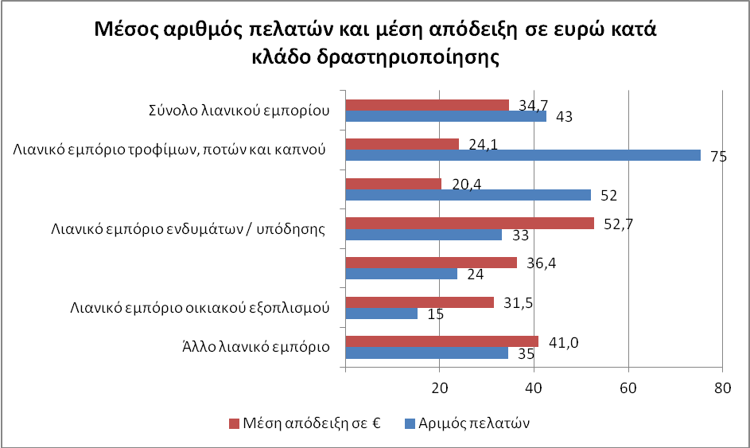
Τέσσερις στις δέκα επιχειρήσεις στο σύνολο του λιανικού εμπορίου πραγματοποίησαν προσφορές την περίοδο των Χριστουγέννων, με το αντίστοιχο ποσοστό στον κλάδο των φαρμακευτικών/καλλυντικών ειδών να ανέρχεται στο 64% και στον κλάδο της ένδυσης/υπόδησης στο 51%.
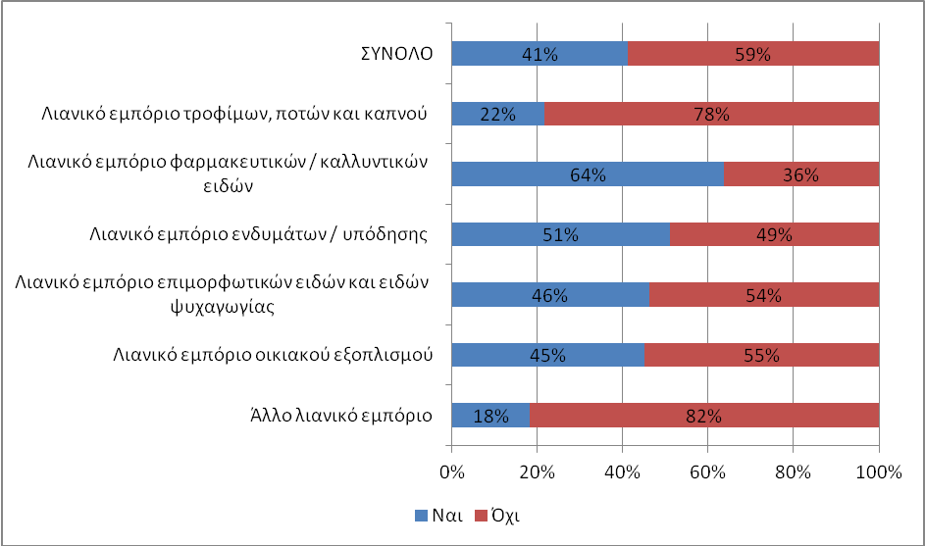
Περίπου μία στις δύο επιχειρήσεις είχε προσφορές σε συγκεκριμένη κατηγορία προϊόντων ενώ μία στις τρεις είχε προσφορές στο μεγαλύτερο μέρος των παραλαβών της σεζόν. Το ύψος των προσφορών στην πλειονότητα των περιπτώσεων (46%) διαμορφώθηκε μεταξύ 10% και 20%, ενώ μία στις τέσσερις επιχειρήσεις είχαν προσφορές στα προϊόντα τους κοντά στο 30%.
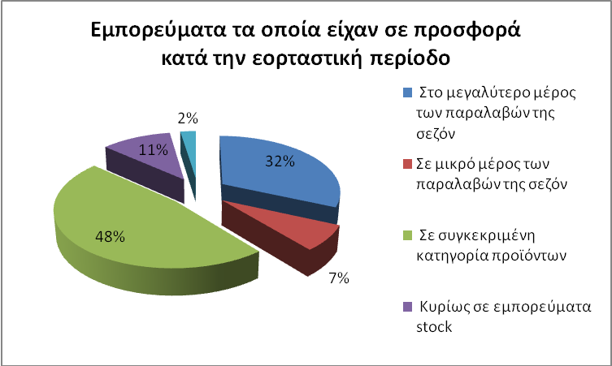
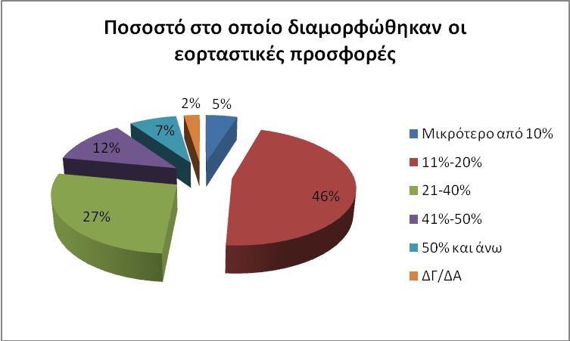

Αναλυτικός πίνακας εκτιμήσεων Εμπορικών Συλλόγων για την περίοδο των Χριστουγέννων
Εμπορικοί Σύλλογοι | Ενδεικτική καταγραφή του τζίρου των εμπορικών καταστημάτων την περίοδο των Χριστουγέννων από εκτιμήσεις 76 Εμπορικών Συλλόγων της χώρας
- Ε.Σ Αθηνών | Στα ίδια επίπεδα
- Ε.Σ. Θεσσαλονίκης | Πτώση 21-30%
- Ε.Σ Πειραιώς | Πτώση 11-20%
- Ε.Σ Πάτρας | Πτώση 11-20%
- Ε.Σ Λάρισας | Στα ίδια επίπεδα
- Ε.Σ Λαμίας | Πτώση 31-40%
- Ε.Σ Βόλου-Ν.Ιωνίας | Πτώση 21-30%
- Ε.Σ Σπάρτης | Στα ίδια επίπεδα
- Ε.Σ Τρικάλων | Πτώση 11-20%
- Ε.Σ Αμαρουσίου | Πτώση 21-30%
- Ε.Σ Νίκαιας | Πτώση 11-20%
- Ε.Σ Ν. Ιωνίας | Πτώση 11-20%
- Ε.Σ Γαλατσίου-Λαμπρινής | Στα ίδια επίπεδα
- Ε.Σ Περιστερίου | Πτώση 21-30%
- Ε.Σ Κερατσινίου- Δραπετσώνας | Πτώση 0-10%
- Ε.Σ Χαλανδρίου | Πτώση 11-20%
- Ε.Σ. Κηφισιάς | Πτώση 11-20%
- Ε.Σ. Π. Φαλήρου | Πτώση 11-20%
- Ε.Σ Μεγάρων | Πτώση 0-10%
- Ε.Σ Λευκάδας | Πτώση 0-10%
- Ε.Σ Αγρινίου | Πτώση 21-30%
- Ε.Σ Ηγουμενίτσας | Πτώση 0-10%
- Ε.Σ. Άργους | Πτώση 21-30%
- Ε.Σ Ιωαννίνων | Πτώση 0-10%
- Ε.Σ Άρτας | Πτώση 31-40%
- Ε.Σ Σύρου | Πτώση 0-10%
- Ε.Σ Σάμου | Στα ίδια επίπεδα
- Ε.Σ Θηβών | Πτώση 21-30%
- Ε.Σ Έδεσσας | Πτώση 0-10%
- Ε.Σ Γρεβενών | Πτώση μεγαλύτερη από 41%
- Ε.Σ Καστοριάς | Πτώση 21-30%
- Ε.Σ Νάουσας | Πτώση 11-20%
- Ε.Σ Βέροιας | Πτώση 11-20%
- Ε.Σ Πτολεμαΐδας | Στα ίδια επίπεδα
- Ε.Σ Φλώρινας | Πτώση 11-20%
- Ε.Σ Ρόδου | Πτώση 0-40%
- Ε.Σ Χαλκίδας | Πτώση 11-20%
- Ε.Σ Πύργου | Πτώση 11-20%
- Ε.Σ Αλεξανδρούπολης | Πτώση 0-10%
- Ε.Σ Δράμας | Πτώση 21-30%
- Ε.Σ Κατερίνης | Πτώση 31-40%
- Ε.Σ Ξάνθης | Πτώση 31-40%
- Ε.Σ Καβάλας | Πτώση 0-10%
- Ε.Σ Κομοτηνής | Πτώση 21-30%
- Ε.Σ Κιλκίς | Πτώση 11-20%
- Ε.Σ Σερρών | Πτώση 31-40%
- Ε.Σ Καλαμάτας | Πτώση 0-10%
- Ε.Σ Σητείας | Πτώση 0-10%
- Ε.Σ Ιεράπετρας | Πτώση 11-20%
- Ε.Σ Αγίου Νικολάου | Πτώση 21-30%
- Ε.Σ Ρεθύμνου | Στα ίδια επίπεδα
- Ε.Σ Ηρακλείου | Στα ίδια επίπεδα
- Ε.Σ Χανίων | Πτώση 11-20%
- Ε.Σ Ζακύνθου | Πτώση 21-30%
- Ε.Σ Ναυπλίου | Πτώση 0-10%
- Ε.Σ Κορίνθου | Αύξηση 0-10%
- Ε.Σ Κέρκυρας | Πτώση 0-10%
- Ε.Σ. Δ. Πύλης | Πτώση 21-30%
- Ε.Σ Λιβαδειάς | Πτώση 11-20%
- Ε.Σ Αμαλιάδας | Αύξηση 11-20%
- Ε.Σ Αιγιαλείας | Πτώση 11-20%
- Ε.Σ Κιάτου | Στα ίδια επίπεδα
- Ε.Σ Νάξου | Πτώση μεγαλύτερη από 41%
- Ε.Σ Πάρου-Αντίπαρου | Στα ίδια επίπεδα
- Ε.Σ Αμύνταιου | Πτώση 11-20%
- Ε.Σ Γιαννιτσών | Πτώση 11-20%
- Ε.Σ Πρέβεζας | Πτώση 0-10%
- Ε.Σ Θήρας | Στα ίδια επίπεδα
- Ε.Σ Πολυγύρου Χαλκιδικής | Στα ίδια επίπεδα
- Ε.Σ Κως | Πτώση 0-10%
- Ε.Σ Αταλάντης | Πτώση 21-30%
- Ε.Σ Αγίου Κωνσταντίνου | Στα ίδια επίπεδα
- Ε.Σ. Λέρου | Πτώση
- Ε.Σ. Μεγαλόπολης | Πτώση 31-40%
- Ε.Σ. Αλεξανδρούπολης | Πτώση 0-10%
- Ε.Σ. Αλεξάνδρειας | Στα ίδια επίπεδα

Προβλέψεις για τις χειμερινές εκπτώσεις
Η επικρατούσα ατμόσφαιρα πολιτικής αβεβαιότητας, επηρεάζει σε πολύ μεγάλο ποσοστό τη ψυχολογία των καταναλωτών. Ως εκ τούτου και λαμβάνοντας παράλληλα υπόψη τη συρρίκνωση του πραγματικού διαθέσιμου εισοδήματος κατά τη διάρκεια των τελευταίων ετών, οι πρώτες εκτιμήσεις συντείνουν στο συμπέρασμα πως ο κύκλος εργασιών της εφετινής χειμερινής εκπτωτικής περιόδου θα παρουσιάσει μία κάμψη της τάξεως του 5% έως 8%, σε σύγκριση με την αντίστοιχη περυσινή περίοδο. Ο κλάδος της Ένδυσης – Υπόδησης αναμένεται να προσελκύσει το μεγαλύτερο κομμάτι της καταναλωτικής δαπάνης αναφορικά με τις προτιμήσεις των πελατών.
Πίνακας 1: Εξέλιξη τζίρου σε καταστήματα λιανικής, κατά την περίοδο των χειμερινών εκπτώσεων (Ιανουάριος - Φεβρουάριος)
Σε απόλυτα ποσά  (δις ευρώ) | 2008 | 2009 | 2010 | 2011 | 2012 | 2013 | 2014 | 2015 (εκτίμηση)
Σε απόλυτα ποσά  (δις ευρώ) | 8,83 | 8,65 | 9,24 | 7,61 | 6,47 | 5,50 | 5,37 | 5,0-5,1
(%) Μεταβολές  (Πηγή ΕΛ.ΣΤΑΤ) | 2009/2008 |  | 2010/2009 | 2011/2010 | 2012/2011 | 2013/2012 | 2014/2013 | 2015/2014 (εκτίμηση)
(%) Μεταβολές  (Πηγή ΕΛ.ΣΤΑΤ) | -2,03% |  | 6,75% | -17,64% | -14,89% | -15,00% | -2,4% | -5% έως  -8%

Η συγκριτική ανάλυση του τζίρου στα καταστήματα λιανικής της χειμερινής περιόδου 2014/2013, ανέδειξε μία μικρή κάμψη της τάξεως του 2,4%, ενώ το ύψος του κύκλου εργασιών της εφετινής χειμερινής εκπτωτικής περιόδου αναμένεται να κυμανθεί στα 5-5,1 δις ευρώ, εμφανίζοντας μία ετήσια μείωση που θα κυμανθεί μεταξύ 5% και 8%.
Ο πρόεδρος της ΕΣΕΕ, Βασίλης Κορκίδης προέβη στην εξής δήλωση:
«Όπως ήταν αναμενόμενο, η χριστουγεννιάτικη αγορά κινήθηκε ναι μεν πτωτικά σε σχέση με το 2013 αλλά σίγουρα πέρασε μία καλύτερη περίοδο σε σύγκριση με την αγοραστική νηνεμία της προηγούμενης περιόδου. Σε μια αγορά που προφανώς δεν κινείται ανεξάρτητα από το γενικότερο κλίμα, το οποίο αυτή τη στιγμή δεν είναι το ενδεδειγμένο για την αύξηση της καταναλωτικής ζήτησης, ας ελπίσουμε ότι οι καταναλωτές θα κινηθούν σχετικά ορθολογικά στις εκπτώσεις και οι επιχειρήσεις το επόμενο διάστημα θα δουν τους τζίρους τους να κινούνται αυξητικά. Για μία ακόμη φορά, οι μικρομεσαίοι επιχειρηματίες θα κάνουμε ότι είναι δυνατόν για να εξυπηρετήσουμε τους πολίτες με συνέπεια και την περίοδο των εκπτώσεων και θα προσπαθήσουμε να προστατέψουμε την αγορά από κινδυνολογίες και αβεβαιότητες. Η ΕΣΕΕ κάνει έκκληση στους καταναλωτές να ξεχάσουν -όσο αυτό είναι εφικτό- τo εκλογικό κλίμα και να εκμεταλλευτούν προς όφελός τους τις χειμερινές εκπτώσεις».

